# 一 css排错

按F12键或者右键“检查”，打开开发者工具窗口，用鼠标直接选中出问题的标签。

* 1. 没有选择器的情况

1. 检查是否引入外部样式表文件
2. 如果引入，那么就检查 css文件的路径是否书写正确
3. 检查选择器的单词是否与html标签上的一致。
4. 检查html标签上的class属性或者id属性单词有没有写错。 calss id=””
5. 先看自己的选择器是否书写正确，然后向上检查是否有多写、少写 } 或者有多写其它字符。
   1. 有选择器的情况
6. 检查属性名是否书写正确
7. 检查属性值是否书写正确
8. 检查分号和冒号是否书写正确

# 二文本属性

## 2.1 text-align 水平对齐

Left:左对齐

Right:右对齐

center:居中对齐

Justify:两端对齐

给写块级元素才生效

## 2.2 text-indent 文本缩进

## 2.3 text-overflow:显示为省略号

  p {

            /* 显示为省略号 */

            text-overflow: ellipsis;

            /* 不换行 */

            white-space: nowrap;

            /* 溢出隐藏 */

            overflow: hidden;

        }

## 2.4 text-shadow 文本阴影（了解）

 text-shadow:3px 5px 2px #f0f;

text-shadow: 水平偏移 垂直偏移 模糊值 颜色

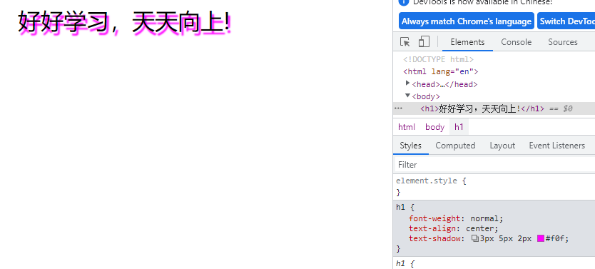

## 2.5 垂直居中

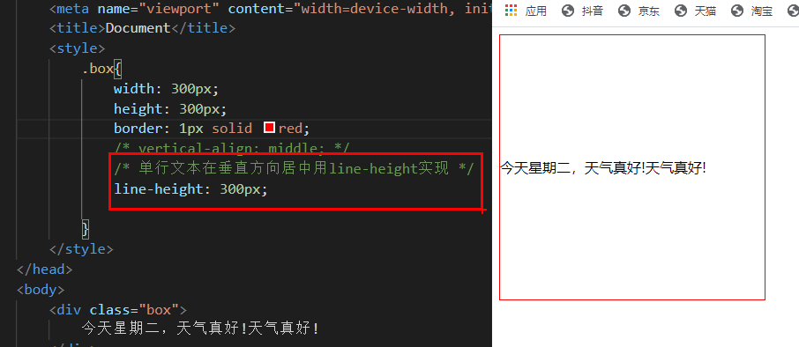

## 2.6 vertical-align

主要用于处理图片的3px问题

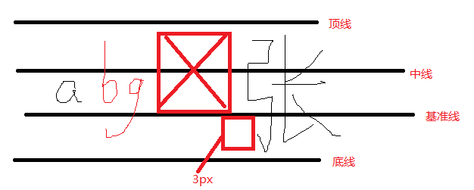

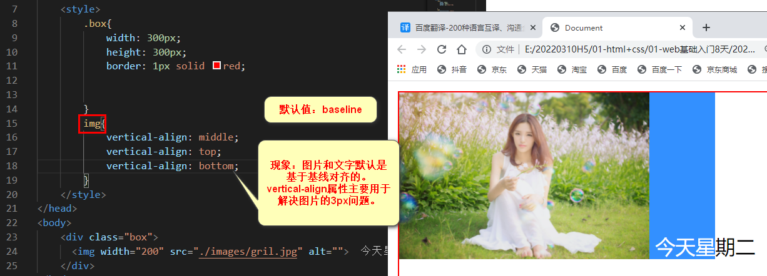

# 三 后代选择器

后代： 子女，孙子 曾孙...

选择器1 选择器2{ }

选择器1 选择器2 选择器3{ }

(儿)子选择器

选择器1 > 选择器2{ }

选择器1 > 选择器2 > 选择器3{ }

# 四 背景

## 4.1 background-color: 背景色

## 4.2 background-image:背景图片

Background-image:url(图片文件的路径)

## 4.3 background-repeat:背景平铺

取值：

1 repeat: 水平和垂直方向重复显示，默认值。

2 repeat-x :水平方向重复(平铺)

3 repeat-y: 垂直方向重复

4 no-repeat: 不重复

## 4.4 background-position:背景定位

语法 ：

Background-position: x轴 y轴

取值

1 固定值

background-position:30px 40px

2 百分比

background-position:10% 20%;

3 方位词

left ===0% center right

top ===0% center bottom

注意：

如果只写一个值，那么这个值表示水平方向的偏移，垂直方向默认居中。

## 4.5 background 复合属性

    .box {

            width: 600px;

            height: 300px;

            /* border: 1px  solid red; */

            /*  background-color:skyblue ;

             background-image:url(./images/118.gif);

             background-repeat: no-repeat;

             background-position: left  center;

            */

            /* 以下值不分先后顺序，方位词要一起 */

            /* background:url(./images/118.gif)   skyblue left  center no-repeat; */

            background:url(./images/118.gif)   skyblue left  center no-repeat;

            background-color: yellowgreen;

        }

